飯岡小学校 風水害発生時の対応 タイムライン(地域・保護者用)
１ 災害発生前 R６・10・３
-4h
-24h
-48h

学校の対応 | 家庭・地域の対応
〇テレビ・インターネット等による気象情報の確認  気象庁キキクル NHKニュース防災等  〇保護者への文書（メール）配布準備  ○校内における災害対応の確認  〇乙部中学校区(乙部中学校・手代森小学校)との連携・相談  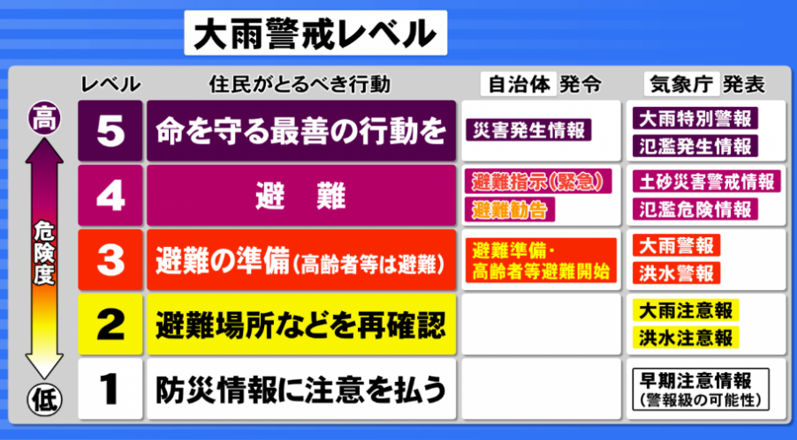  〇休校措置をとる場合・登校時刻を繰り下げる場合  前日午後７時、当日午前６時３０分頃までにメールで保護者に連絡する。  〇下校時刻を繰り上げる場合  当日正午までにメールで保護者に連絡する。  ※氾濫・土砂災害等の危険が迫っている場合は保護者に引き渡さない場合もある。  (飯岡小学校が避難場所 高台にあり安全な場所)  〇メール送信に気付かない保護者への電話連絡をする。  (担任)  保護者に引き渡し  全校児童が視聴覚室で待機 ※保護者送迎の車は通常のルートで。  輝光園前で保護者到着確認、伝達～昇降口で伝達～視聴覚室児童に伝える  〇自宅が遠い教職員に退庁を指示  ※氾濫の危険が迫っている場合は学校に留まる指示をする場合がある。  ○学校内外の被害確認  〇教育委員会へ災害対応を報告  ・電話～教育委員会総務課  ・被害があった場合は災害対応初動マニュアル別紙１で報告)  〇地域の状況把握(消防署 交番 公民館等からの情報収集)  〇飯岡公民館 飯岡児童センターとの連携  ◎避難所開設(教育総務課の指示で開設)  １ 開設準備  (１) 指定避難所被災状況安全点検(様式１)により点検を行う～異常があれば速やかに総務課に連絡  (２) 指定避難所開設必需品の準備(指定避難所マニュアルP２)  (３) 総務課～教育委員会事務局員の派遣  (４) 校長・派遣職員が連携・災害対策本部との連絡調整  (５) 準備  ア 案内板 イ 受付表示紙 ウ 腕章の着用 エ 連絡表及び表示紙の貼り付け オ 各連絡先(市対策本部 教育委員会・  病院 消防等) の貼り付け  大規模災害の発生 | 〇テレビ・インターネット等による気象情報の確認  〇避難場所、避難ルート、連絡方法、非常用品確認  〇防災マップの確認  〇防災グッズの確認 避難ルートの確認  〇学校からの連絡をすぐ気付けるようにする  〇自宅近辺で浸水等の恐れがある場合、家庭の自主判断による安全確保(自宅もしくは避難所)  〇学校からのメール確認  〇学校にお迎え(お迎えは保護者・肉親に限る)  ※氾濫・土砂災害が迫っている場合は迎えに行かない。  〇災害情報、スマホへの緊急連絡(避難所開設等)  により避難の検討(避難所か 避難所以外へ避難か  垂直避難か 等)  飯岡小学校 638-1048 羽場小学校 638-1049 飯岡中学校 638-0609 飯岡児童センター 638-7131  飯岡交番 638-0605 盛岡南消防署 637-0119 飯岡公民館 638-0117  増水危険!!  ・北飯岡1丁目のセブンイレブンから県環境保健センターまでの道路や赤武酒造からくら寿司までの道路、西バイパスの地下道も冠水の危険がある。  ・大雨が降ると、県農業共済会館や工業技術センター西側の新川や用水路は氾濫の危険あり。用水路や水田の周り川の近くは危険!  ・飯岡山の東側は、土砂災害の危険がある。  ○状況に応じて避難所へ避難開始  ※夜間の避難は危険 洪水時の車での運転危険  〇安全に十分配慮した移動  ※洪水の際 長靴× 履きなれた靴 長い棒をもつ  飯岡地区の避難所(洪水)  飯岡小学校 飯岡中学校 県工業技術センター スコーレ高校  飯岡地区の避難所(洪水・土砂)  飯岡児童センター  〇家庭の安否の状況確認  〇ＮＴＴ災害伝言ダイヤル(１７１)への伝言依頼
  ・対応の見通し(休校の判断等)・注意喚起(川に近づかない等)
  ・避難時の必要事項(避難場所 避難ルート 連絡方法 非常用品等)・自宅周辺が危険な場合、自主的に判断すること 等
  休校・登校後に保護者に引き渡す判断基準 (引き渡しは保護者)
  気象情報で警報級の可能性が発表
  自治体が警戒レベル３以上発令
  原則として
  １時間雨量 ５０mm、
  ２４時間雨量１５０mmを超える予報
２ 災害発生後
＋12h
0h
-2h
学校の対応 | 家庭・地域の対応
○避難所の開設  (１) 施設を開錠し避難者を受け入れる～避難所名簿の記載  ※混乱を招く場合は状況が落ち着いてから記載  (２) 負傷者・災害時要援護者の救護、必要に応じて発電機、暖房機、投光器の設置、毛布の配布  (３) 負傷者、妊婦、乳児等の要介護者がいる場合総務課に連絡  (４) 食料・物資を要請  (５) 避難者への情報提供  (６) 災害沈静化～避難者が退所する際、避難者名簿に記載  (７) 教育総務課に運営状況の報告(派遣職員)  〇時系列での対応の記録  ○地域の状況把握(支所 消防署 交番からの情報収集)  ○地域・近隣の学校との情報共有  ○児童の安否確認を行う。  ◎児童の安否確認・登校・休校等は、以下のいずれかの方法で連絡する。  １ 停電ではない場合  〇学校から一斉メールで連絡  ２ 停電で電話がつながらない場合  ・校門・各公民館等へ連絡事項の提示  ・職員の家庭訪問による１件１件への連絡  ・上記による連絡がとれない場合、ＮＴＴ災害伝言ダイヤル(１７１)で伝言を依頼  〇教育委員会総務課に安否確認・登校・休校等の報告 | 防災グッズ (NHK そなえる防災より)  ・現金 ・口腔ケア用ウエットティッシュ  (ボトルタイプ、１００枚入５本程度)  ・ロープ ・通帳・印鑑 ・カード ・ヘッドライト ・乾電池 ・携帯ラジオ  ・ポリ袋(大 中 小 各５０枚程度)  ・皮手袋 ・歩きやすい運動靴 ・LEDランタン ・水(一日２㍑×７日分×家族分)  ・非常食(４～５日分) ・リュックサック  ・救急セット ・カセットコンロ・ボンベ  ・ヘルメット ・簡易トイレ

